ELABORAMOS EL PRESUPUESTO FAMILIAR

1. DATOS GENERALES

Institución educativa: José María Arguedas

Área: Comunicación Grado y sección: Quinto “Única”
Cantidad de estudiantes: 16 Fecha: 23-10-2024

Docente: José Santos Minchán Llico

2. CUADRO DE COMPETENCIAS Y CRITERIOS DE EVALUACIÓN:

COMPETENCIA | DESEMPEÑO | EVIDENCIA DE APRENDIZAJE | CRITERIOS DE EVALUACIÓN
Lee diversos tipos  de textos escritos  en su lengua  materna | - Identifica información explícita, relevante y complementaria de los textos expositivos que lee seleccionando datos y detalles específicos.  - Infiere e interpreta la información de los textos expositivos que lee señalando el tema, el propósito y las ideas implícitas.  - Opina sobre la forma, el contenido y el contexto de los textos expositivos que lee considerando los efectos del texto en los lectores, y lo contrasta con su experiencia personal. | Analizamos textos  expositivos sobre cómo los  hogares tienen dificultades  para manejar sus recursos económicos y emitimos juicios de valor sobre su importancia. | Texto expositivo

3. SECUENCIA DIDÁCTICA:

INICIO:

Evidencias | Se inicia con interrogantes ¿Qué entienden por presupuesto familiar? se entabla un diálogo con los estudiantes acerca del buen uso del presupuesto y la importancia de este para cubrir sus necesidades básicas.  El docente presenta la siguiente situación significativa  Celina es una estudiante de segundo de secundaria que vive en Cajamarca. Su papá maneja taxi y su mamá tiene un negocio de venta de pasteles. Con el dinero que ganan adquieren las cosas que necesitan, como la ropa, la comida, etc. También, pagan la luz, el gas y el teléfono. Algunas veces, cuando ha llegado fin de mes no les alcanzó el dinero para pagar los gastos y cubrir sus necesidades; por lo que se vieron obligados a pedir prestado. Han empezado a comprar solo lo que es necesario y así poder llegar a fin de mes. No tienen la posibilidad de ahorrar porque a veces los gastos son más que los ingresos. Celina colabora con una parte de sus propinas. Un amigo de su papá les ha aconsejado que cada mes elaboren un presupuesto.  ¿Cómo puedo elaborar un presupuesto familiar que nos ayude a mejorar nuestra situación económica y tomar mejores decisiones financieras?  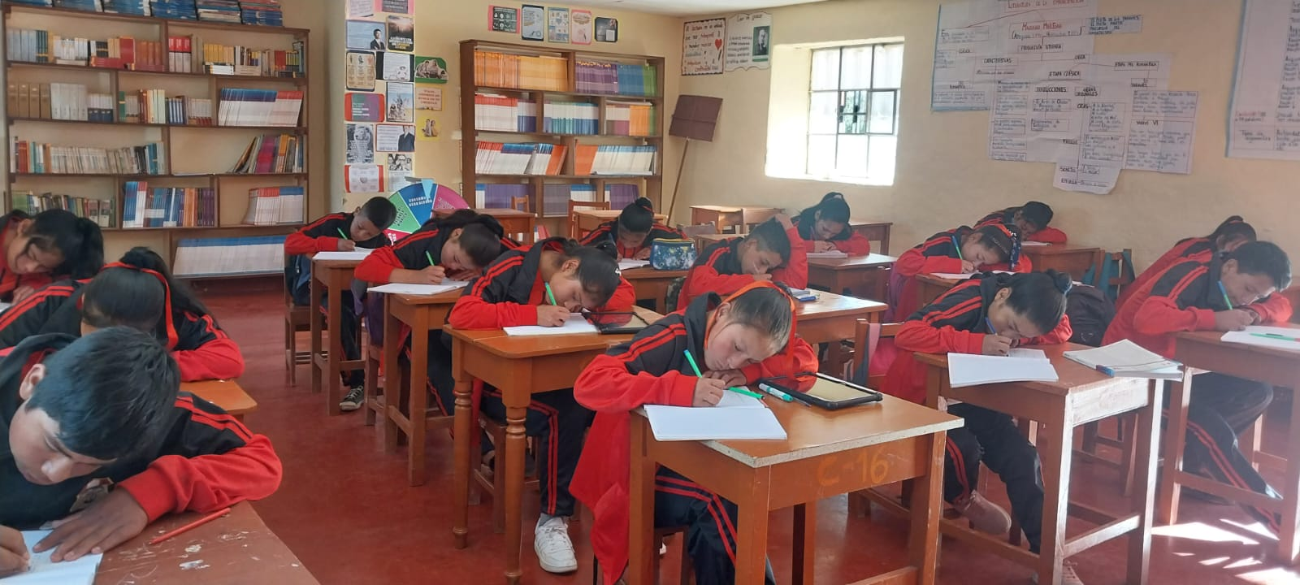
Reflexión: | En cuanto a la interrogante ¿Qué entienden por presupuesto familiar?, esta interrogante causó una apertura de tal forma que los estudiantes vertieron una lluvia de ideas dando distintas respuestas, llegando a la conclusión que un buen manejo del presupuesto familiar es necesario para no entrar en una crisis financiera.

DESARROLLO:

Evidencias | Se plantea la siguiente actividad:  Imaginemos que la familia de Celina tiene que elaborar un presupuesto, según la información de la situación significativa, ¿qué gastos tiene la familia? ¿Y cuáles son sus ingresos? Los estudiantes escriben sus respuestas en la pizarra.  Los estudiantes comparten sus respuestas en una plenaria.  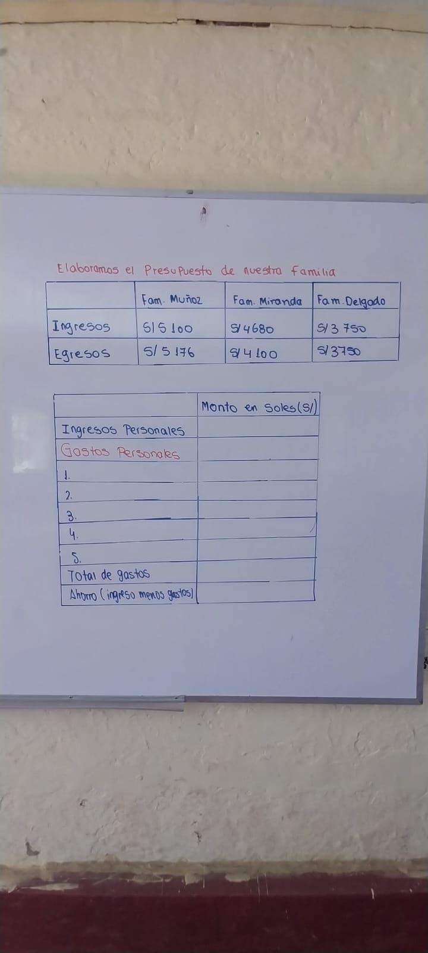
Reflexión:

Los estudiantes en equipo elaboraron el presupuesto solicitado en función a los gastos e ingresos de la familia, teniendo en consideración como ejemplo la familia del contexto del C.P Vista Alegre, llegando a la conclusión que los presupuestos son guías que permiten direccionar los gastos de manera inteligente en función a las necesidades.

CIERRE:

Evidencias | Metacognición  Al culminar la sesión los estudiantes reflexionan tomando en cuenta las siguientes preguntas:  ¿Qué hemos aprendido?  ¿En qué circunstancias podemos aplicar lo aprendido?  ¿Qué pasos hemos realizado para lograr el aprendizaje?  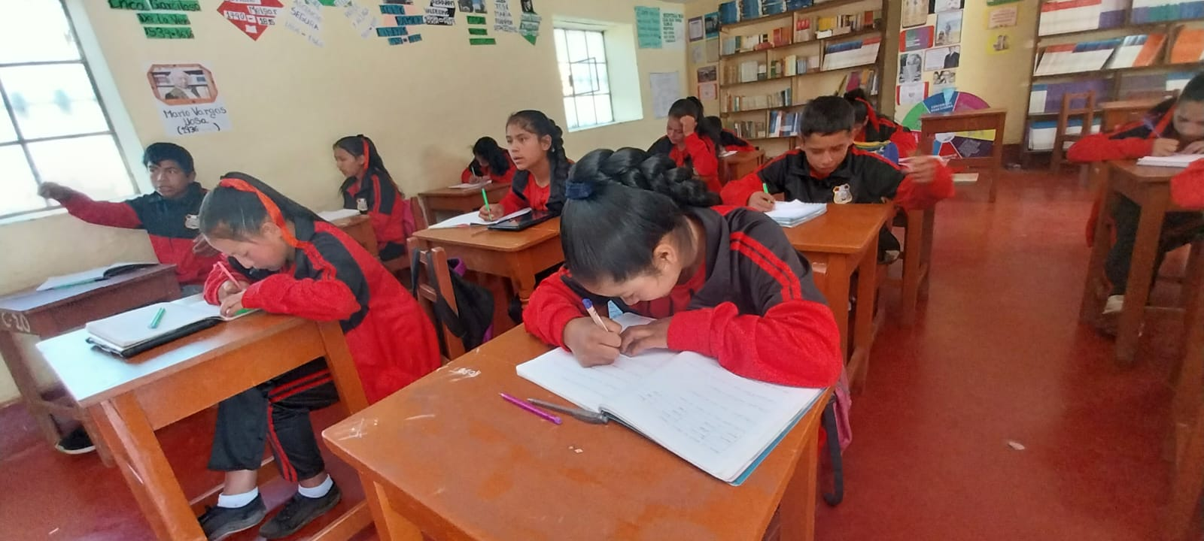  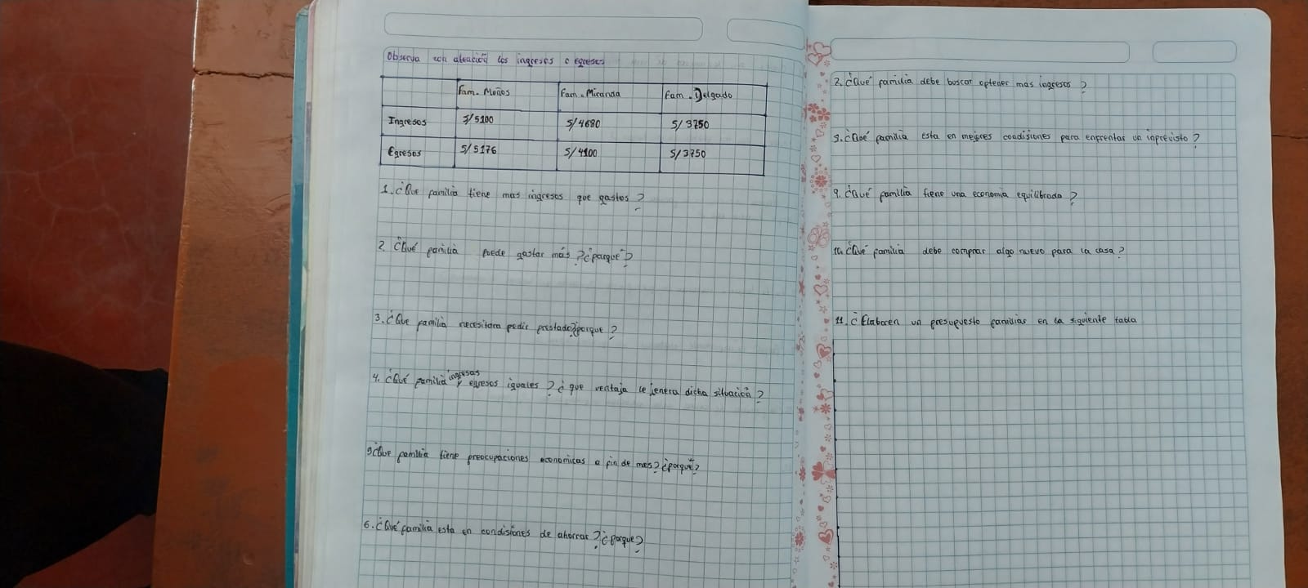
Reflexión:

En esta parte del proceso los estudiantes manifestaron que estos temas de mucha importancia para la vida, porque es la primera vez que se les habla sobre el buen uso y manejo del presupuesto familiar que les servirá en su vida diaria para que elaboren sus presupuestos en función a los ingresos, monto que deberán distribuir de forma razonable de modo que sus gastos no superen el monto de sus ingresos.

4. ANEXO: Planificación de la Sesión

SESIÓN DE APRENDIZAJE

Área | Comunicación | Grado y Sección | 5° “U”
Fecha | 23-10-2024 | Duración | 90 minutos
Docente | José Santos Minchán Llico

- NOMBRE DE LA SESIÓN
Elaboramos el presupuesto de nuestra familia

- PROPOSITO DE LA SESIÓN
Desarrollar la capacidad de leer, analizar y opinar sobre un texto informativo acerca del presupuesto familiar, entendiendo su concepto, importancia, elaboración, ejecución y evaluación.

- APRENDIZAJES ESPERADOS
COMPETENCIA | CAPACIDAD | DESEMPEÑO
Lee diversos tipos de textos escritos en su lengua materna | - Identifica información explícita, relevante y complementaria de los textos expositivos que lee seleccionando datos y detalles específicos.  - Infiere e interpreta la información de los textos expositivos que lee señalando el tema, el propósito y las ideas implícitas.  - Opina sobre la forma, el contenido y el contexto de los textos expositivos que lee considerando los efectos del texto en los lectores, y lo contrasta con su experiencia personal. | Analizamos textos  expositivos sobre cómo los  hogares tienen dificultades  para manejar sus recursos económicos y emitimos juicios de valor sobre su importancia del presupuesto familiar.

- SECUENCIA DIDÁCTICA
INICIO
• Activación de Conocimientos Anteriores :
Preguntar a los estudiantes: "¿Qué entienden por presupuesto familiar?".
Realizar una lluvia de ideas sobre experiencias personales relacionadas con la gestión del presupuesto en sus hogares.

El docente presenta la siguiente situación significativa
Celina es una estudiante de segundo de secundaria que vive en Arequipa. Su papá maneja taxi y su mamá tiene un negocio de venta de pasteles. Con el dinero que ganan adquieren las cosas que necesitan, como la ropa, la comida, etc. También, pagan la luz, el gas y el teléfono. Algunas veces, cuando ha llegado fin de mes no les alcanzó el dinero para pagar los gastos y cubrir sus necesidades; por lo que se vieron obligados a pedir prestado. Han empezado a comprar solo lo que es necesario y así poder llegar a fin de mes. No tienen la posibilidad de ahorrar porque a veces los gastos son más que los ingresos. Celina colabora con una parte de sus propinas. Un amigo de su papá les ha aconsejado que cada mes elaboren un presupuesto.
¿Cómo puedo elaborar un presupuesto familiar que nos ayude a mejorar nuestra situación económica y tomar mejores decisiones financieras?
Luego de la participación en función a la interrogante anterior, exploramos usando sus conocimientos previos, intuición y sentido común en función a las siguientes preguntas:
a. ¿Sabes qué es un presupuesto? Menciona un ejemplo de presupuesto.
b. ¿Qué elementos tiene un presupuesto?
c. ¿Cuáles son los ingresos de una familia?
d. ¿Cuáles son los gastos que hay en un hogar?
e. ¿Alguna vez, en tu familia han tenido dificultades para cubrir los gastos del mes? ¿Por qué sucedió ello?
f. En tu hogar, ¿elaboran un presupuesto? ¿Cada qué tiempo lo elaboran?
g. ¿Por qué es importante elaborar un presupuesto?
h. ¿La familia de Celina debe elaborar un presupuesto? ¿Por qué?

DESARROLLO
• Introducción al tema :
Explique brevemente qué es un presupuesto y su importancia en la planificación financiera familiar.

Se presenta la siguiente situación a los estudiantes y se les da la siguiente indicación:
Observa con atención los ingresos y egresos de las siguientes familias.

 | Familia Muñoz | Familia Miranda | Familia Delgado
Ingresos | S/ 5 100 | S/ 4 680 | S/ 3 750
Egresos | S/ 5 576 | S/ 4 100 | S/ 3 750

Luego, se les pide que en grupos respondan las siguientes preguntas:
• ¿Qué familia tiene más ingresos que gastos?
• ¿Qué familia puede gastar más? ¿Por qué?
• ¿Qué familia necesitará pedir prestado? ¿Por qué?
• ¿Qué familia tiene los ingresos y egresos iguales? ¿Qué ventaja le genera dicha situación?
• ¿Qué familia tiene preocupaciones económicas a fin de mes? ¿Por qué?
• ¿Qué familia está en condiciones de ahorrar? ¿Por qué?
• ¿Qué familia debe buscar obtener más ingresos? ¿Por qué?
• ¿Qué familia está en mejores condiciones para enfrentar un imprevisto?
• ¿Qué familia tiene una economía equilibrada?
• ¿Qué familia puede comprar algo nuevo para la casa?

CIERRE
Metacognición
Al culminar la sesión los estudiantes reflexionan tomando en cuenta las siguientes preguntas:
¿Qué hemos aprendido?
¿En qué circunstancias podemos aplicar lo aprendido?
¿Qué pasos hemos realizado para lograr el aprendizaje?
ACTIVIDAD DE EXTENSIÓN
- Los estudiantes elaboran un mapa semántico sobre lo que es un presupuesto familiar, elementos, proceso de elaboración e importancia.
RECURSOS Y APLICACIONES A UTILIZAR
- Ficha
- Internet
https://www.google.com/search?sca_esv=33bfa8ff2b0a8aa5&biw=1366&bih=568&q=el+presupuesto+familiar+peru&tbm=vid&source=lnms&fbs=AEQNm0CbCVgAZ5mWEJDg6aoPVcBgWizR0-0aFOH11Sb5tlNhdzvguW7TJ8ZJj4v-NOGupFjybypXATN8-ElM0wR8g3shzcX72_ZJP73uR_3a1WgKteSQ8lcrhXB7t6ZWqUvNtPffBicpFAzk71lAR2IEb3h2dXqKwDJMs2cMiMIIdkD4sRNwQO9dT5o1zAIjhJ7O-0iV0V4H&sa=X&ved=2ahUKEwiM6oPN6KqJAxVnL7kGHcy9H2IQ0pQJegQIDxAB#fpstate=ive&vld=cid:e0d3b1f6,vid:urfwMXPDJVo,st:0

Anexos:

Formato de ingresos y egresos:

Monto en Soles (S/)
Ingresos personales
Total ingresos
Gastos personales
1.
2.
3.
4.
Total gastos
Ahorro (ingresos menos gastos)

- Los estudiantes identifican ingresos y gastos de su familia.
- Relacionar los gastos con las necesidades que debe cubrir cada persona.
- Los estudiantes elaboran un listado de agentes económicos que se relacionan con el formato formulado.

El presupuesto Familiar
Concepto: Un presupuesto familiar es un plan financiero que detalla los ingresos y gastos de una familia durante un período determinado, generalmente mensual.
Importancia: Permite a las familias gestionar sus recursos de manera eficiente, evitando deudas y fomentando el ahorro. Es una herramienta clave para alcanzar metas financieras.
Elaboración del Presupuesto:
  - Identificar Ingresos: Registrar todas las fuentes de ingreso de la familia.
  - Identificar Gastos: Clasificar los gastos en fijos (alquiler, servicios) y variables (entretenimiento, comida).
  - Planificación: Establecer límites de gasto en cada categoría para no exceder los ingresos.
Ejecución y evaluación:
  - Monitorear los gastos diarios y ajustarse al presupuesto establecido.
  - Evaluar mensualmente si se cumplieron los objetivos y realizar ajustes para el siguiente mes.
Preguntas de Comprensión Lectora:
- Preguntas :
  - ¿Qué es un presupuesto familiar y cuál es su objetivo principal?
  - Mencione dos pasos importantes en la elaboración de un presupuesto.
  - ¿Por qué es esencial evaluar el presupuesto cada mes?
Discusión y Opinión:
- Organizar a los estudiantes en grupos pequeños.
- Presentar preguntas para debate:
  - ¿Cómo creen que un buen presupuesto puede influir en la calidad de vida de una familia?
  - ¿Qué estrategias utilizarían para ayudar a sus familias a seguir un presupuesto?
- Cada grupo debe presentar sus conclusiones al resto de la clase.

